Yazılım Mühendisliğinde Güncel Konular Proje Raporu-10

**V. Aşama - Geleceğe Yönelik Veri Tahmini:** Bu aşamada beklenti; elinizdeki veriyi eğitim ve test verisi olarak ayırmanız ardından kurduğunuz modelin başarısını test etmenizdir. Test başarısı öenmli bir değerlendirme kriteridir.

Bu haftaki rapor da modelin başarısı görüntülendi. Bu model Linear Regression modeli kullanıldı.

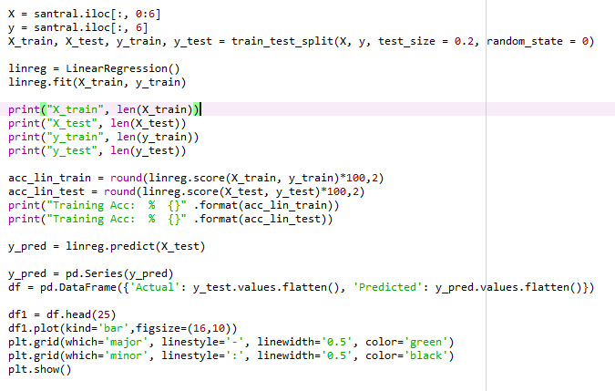

**1.Resim: Kod**

Aşağıdaki grafikte gerçek ve tahmin değerleri gösterilmiştir.

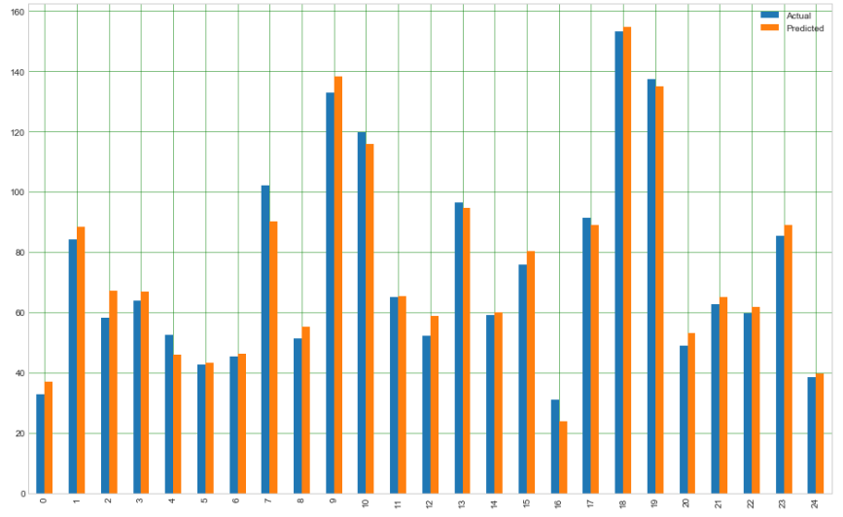

**2.Resim: Gerçek ve Beklenen Değerler**

Aşağıdaki çıktı da train ve test verilerinin sayıları ile beraber bunların Başarım oranları da gösterilmiştir. **%96.81** training başarımı, **%96.49** test başarımı elde edilmiştir.

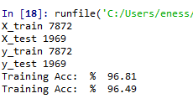

**3.Resim: Başarımlar**

**Enes Serkan UZUN**

**16541015**